


TECNOLÓGICO NACIONAL DE MÉXICO
UNIDAD ACADÉMICA VENUSTIANO CARRANZA



“INGENIERÍA EN SISTEMAS COMPUTACIONALES”

GESTIÓN DE PROYECTOS DE SOFTWARE

ACTIVIDAD

ANTEPROYECTO: SISTEMA WEB DE PEDIDOS DE PIPAS DE AGUA

PRESENTA

SEMESTRE | SÉPTIMO
NOMBRE DEL ALUMNO | MATRICULA
Rafael Aquino Villanueva | 231260073

PROFESOR
ING. FRANCISCO JAVIER MINGO VELAZQUEZ

21 DE OCTUBRE DE 2026 VENUSTIANO CARRANZA, CHIAPAS
Contenido
Datos generales del proyecto 3
Introducción 4
Planteamiento del problema 5
Justificación 6
Objetivos 7
Alcance y limitaciones 8
Partes interesadas y actores del sistema 9
Metodología 10
Diseño preliminar 11
Diagrama de casos de uso 11
Modelo de datos 12
Balsamiq Wireframes de las pantallas 13
Cronograma de actividades 14
Recursos y presupuesto 15
Recursos humanos 15
Recursos materiales y tecnológicos 15
Presupuesto estimado 16
Análisis de riesgos 17
Resultados esperados 18
Conclusión 19
Fuentes De Informacion 20

Datos generales del proyecto
Nombre del proyecto | Sistema web de administración de pedidos de pipas de agua “Agua Limpia La Aurora”
Cliente / patrocinador | Dueños del negocio Agua Limpia La Aurora (Venustiano Carranza, Chiapas)
Responsable del proyecto | Rafael Aquino Villanueva
Asignatura | Gestión de Proyectos de Software, 7.º semestre de Ingeniería en Sistemas Computacionales
Duración | 9 semanas: del 11 de octubre al 6 de diciembre de 2026
Enfoque de gestión | Híbrido: planificación predictiva y desarrollo iterativo por módulos
Tecnologías | Next.js, React, TypeScript, Tailwind CSS, Supabase (PostgreSQL), Vercel, GitHub

Introducción
El presente anteproyecto propone el desarrollo de un sistema web para administrar los pedidos de agua en pipa del negocio Agua Limpia La Aurora. Actualmente los pedidos, los cobros, las ventas “fiadas” y los gastos de operación se controlan de forma manual, en libretas y mensajes del celular, lo que provoca olvidos, cobros pendientes sin seguimiento y poca claridad sobre las ganancias reales del negocio.
En este documento se plantea el problema, se justifica la necesidad del sistema y se definen los objetivos, el alcance y las limitaciones del proyecto. También se describen la metodología de trabajo, el diseño preliminar (casos de uso, modelo de datos y pantallas), el cronograma de nueve semanas, los recursos y costos estimados y los principales riesgos, con el fin de que los dueños del negocio y el docente puedan evaluar su viabilidad antes de iniciar el desarrollo.

Planteamiento del problema
Contexto. Agua Limpia La Aurora es un negocio familiar que distribuye agua por medio de pipas a casas y comercios. Los clientes solicitan el servicio por teléfono o mensaje e indican su nombre, dirección, el día y la hora en que necesitan la pipa. Los dueños organizan las entregas, cobran en efectivo o por transferencia y, en algunos casos, entregan el agua y el cliente paga después (venta fiada). El negocio lo administran dos personas: el chofer que realiza las entregas, cobros, realizacion de pedido y la esposa administra, los pedidos y agenda.
Problema. El control manual de esta información genera los siguientes problemas:
- Pedidos olvidados o empalmados, porque no existe una agenda única que muestre los horarios ocupados.
- Cuentas por cobrar (fiados) sin seguimiento, por lo que no se sabe con exactitud cuánto debe cada cliente.
- Gastos de operación (combustible, mantenimiento, nómina, servicios y refacciones) registrados de forma incompleta.
- Falta de un corte diario y un resumen mensual que muestren ingresos, egresos y utilidad.
- Dependencia de la memoria de los dueños para recordar la hora de cada entrega.
Pregunta del proyecto. ¿Cómo puede el negocio organizar sus pedidos, dar seguimiento a lo que le deben sus clientes y conocer su utilidad diaria y mensual sin depender de libretas ni de la memoria de los dueños?

Justificación
El negocio depende de atender cada pedido a tiempo y de cobrar todo lo que entrega. Un sistema que concentre la agenda, los cobros y los gastos en un solo lugar, disponible desde el celular, reduce los pedidos olvidados o empalmados, evita que una deuda se pierda y permite a los dueños saber cada día cuánto ingresó, cuánto se gastó y cuánto ganaron.
La solución es viable con pocos recursos: se construye con herramientas de código abierto y servicios en la nube con planes gratuitos (Supabase, Vercel y GitHub), y el desarrollador conoce el negocio de primera mano porque también es uno de los dueños y el chofer de reparto. Además, tratar la solución como un proyecto formal, y no solo como “hacer una aplicación”, permite definir desde el inicio qué se va a construir, en cuánto tiempo y con qué recursos, y dar seguimiento al avance.

Objetivos
Objetivo general. Desarrollar e implementar, del 11 de octubre al 6 de diciembre de 2026, un sistema web para la administración de pedidos de pipas de agua del negocio Agua Limpia La Aurora que reduzca los pedidos olvidados y los cobros pendientes, y que ofrezca a los dueños información diaria y mensual de sus ingresos y egresos.
Objetivos específicos.
- Registrar cada pedido, cliente, teléfono, dirección, fecha, hora, precio y notas, evitando agendar dos pedidos a la misma hora.
- Mostrar una agenda por día y por semana con los pedidos programados.
- Controlar el estado (pendiente, entregado, pagado o cancelado) y la forma de pago de cada pedido (efectivo o transferencia).
- Agrupar por cliente los pedidos entregados y no pagados (fiados) y permitir liquidarlos.
- Registrar los egresos del negocio por categoría.
- Generar el corte diario y el resumen mensual con ingresos, egresos, utilidad y margen.
- Avisar al usuario cuando falten 30 minutos o menos para un pedido pendiente.
- Proteger la información con inicio de sesión y acceso solo para usuarios autenticados.

Alcance y limitaciones
El alcance define qué entregables forman parte del proyecto y cuáles quedan fuera, para evitar que crezca sin control durante las nueve semanas.
Incluye | No incluye
Módulo de inicio de sesión para los usuarios del negocio. | Registro de clientes como usuarios o pedidos hechos por el propio cliente.
Módulo de pedidos: alta, edición, eliminación, historial y cambio de estado. | Pagos en línea con tarjeta dentro del sistema.
Agenda diaria y semanal, con recordatorios de pedidos próximos. | Rastreo GPS de las pipas o cálculo de rutas.
Módulo de fiados agrupados por cliente. | Facturación electrónica (CFDI).
Módulo de egresos por categoría. | Control de inventario de agua o de refacciones.
Reportes de corte diario y resumen mensual. | Aplicación nativa publicada en tiendas (se usará PWA).
Despliegue en Vercel y Supabase, y capacitación a los usuarios. | Soporte y mantenimiento posterior al cierre del proyecto.

Limitaciones. El proyecto lo desarrolla una sola persona en nueve semanas, por lo que cualquier función nueva se registrará como cambio para una versión posterior. Se usarán planes gratuitos: Supabase pausa los proyectos inactivos por una semana y el plan Hobby de Vercel es para uso no comercial, restricciones que se atienden en la sección de riesgos y costos. El sistema requiere conexión a internet para funcionar.

Partes interesadas y actores del sistema
Las partes interesadas son las personas u organizaciones que participan en el proyecto o que se ven afectadas por su resultado:
Parte interesada | Rol en el proyecto | Interés principal | Influencia
Dueños del negocio | Patrocinadores y usuarios principales del sistema. | Organizar pedidos, cobrar todo y conocer la utilidad. | Alta
Desarrollador (Rafael Aquino Villanueva) | Líder del proyecto, analista, programador y responsable de pruebas. | Entregar un sistema funcional en tiempo y costo. | Alta
Chofer de reparto | Realiza las entregas programadas y cobra al entregar. | Consultar horarios y direcciones claras. | Media
Clientes (hogares y comercios) | Solicitan el servicio y pagan. | Recibir el agua a la hora acordada. | Media
Docente de la asignatura | Revisa y evalúa la gestión del proyecto. | Que se apliquen los conceptos de la unidad. | Media
Proveedores de servicios (Supabase, Vercel, GitHub) | Proveen base de datos, hospedaje y repositorio. | Uso dentro de sus planes y condiciones. | Baja

En el sistema se identifican dos actores. El Administrador representa a los dueños del negocio: registra pedidos, cobros y egresos, y consulta la agenda, los fiados y los reportes. El Chofer de reparto consulta la agenda del día y cobra el pedido al entregarlo, en efectivo o por transferencia. chofer cubre ambos roles y su esposa solo el de Administrador.

Metodología
Se utilizará un enfoque híbrido: la planificación general, el alcance, el costo y las fechas se definen de forma predictiva al inicio, mientras que el desarrollo se realiza de forma iterativa, entregando un módulo por semana para que los dueños lo prueben y den retroalimentación antes de continuar. Este enfoque combina el control de tiempo y costo del modelo predictivo con la flexibilidad del ágil, adecuada para un sistema cuyos usuarios participan de cerca.
Fase | Actividades principales | Entregable
Inicio y planificación | Entrevista con los dueños, identificación del problema y de los interesados; alcance, cronograma, costos, roles y riesgos. | Anteproyecto aprobado
Diseño | Modelo de datos, diagrama de casos de uso y wireframes de las pantallas. | Diagramas y prototipo
Desarrollo | Construcción por módulos: sesión y pedidos, agenda, fiados, egresos y reportes, recordatorios y PWA. | Módulos funcionando y publicados
Pruebas | Pruebas con datos de ejemplo y con los dueños en su celular. | Lista de correcciones atendidas
Cierre | Capacitación, informe final y documentación. | Sistema en producción e informe final

Herramientas y tecnologías. Next.js y React con TypeScript y Tailwind CSS para la interfaz; Supabase (PostgreSQL con autenticación y seguridad a nivel de fila) como base de datos; Vercel para el hospedaje; Git y GitHub para el control de versiones, con una tarea en GitHub Actions que mantiene activa la base de datos; draw.io para los diagramas UML y Balsamiq para los wireframes.
Seguimiento. Cada semana se comparará el avance real con el cronograma, se hará una demostración del módulo terminado a los dueños y se registrarán sus observaciones y las solicitudes de cambio. Al final de cada semana se elaborará un breve informe de avance.

Diseño preliminar
Como parte de la propuesta se elaboró un diseño preliminar del sistema, que servirá de base para el desarrollo.

Diagrama de casos de uso
El diagrama muestra qué puede hacer cada actor con el sistema. Registrar pedido incluye siempre Verificar horario disponible, para no agendar dos pedidos a la misma hora; Cobrar pedido extiende a Actualizar estado del pedido; Liquidar fiado extiende a Consultar fiados; y Consultar reportes incluye Calcular corte diario y mensual.
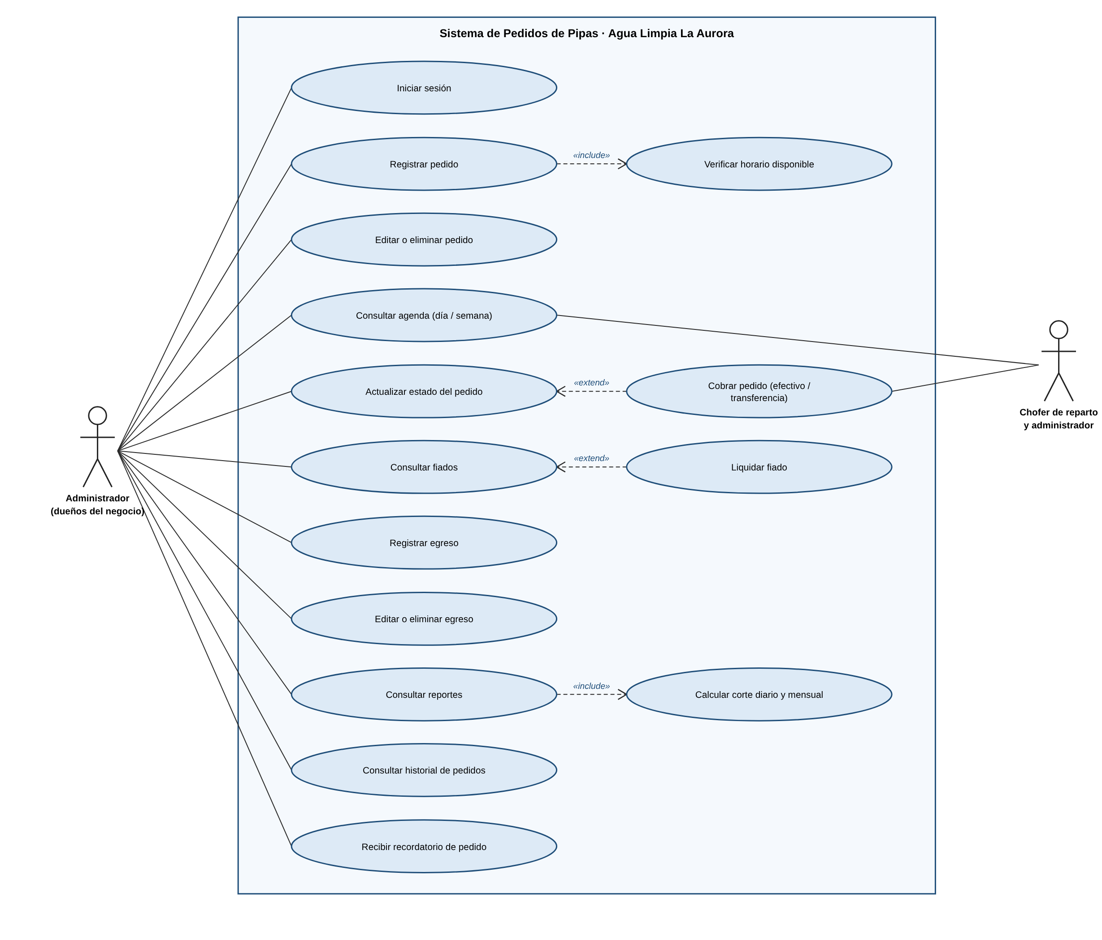
imagen 1. Diagrama de casos de uso del sistema de pedidos de pipas.

Modelo de datos
La base de datos en Supabase tendrá las tablas perfiles, pedidos y egresos, además de dos tipos enumerados para el método de pago y el estado del pedido. Un fiado será un pedido con estado “Entregado” que aún no se ha pagado, y el acceso se controlará con seguridad a nivel de fila para que solo los usuarios autenticados consulten la información.
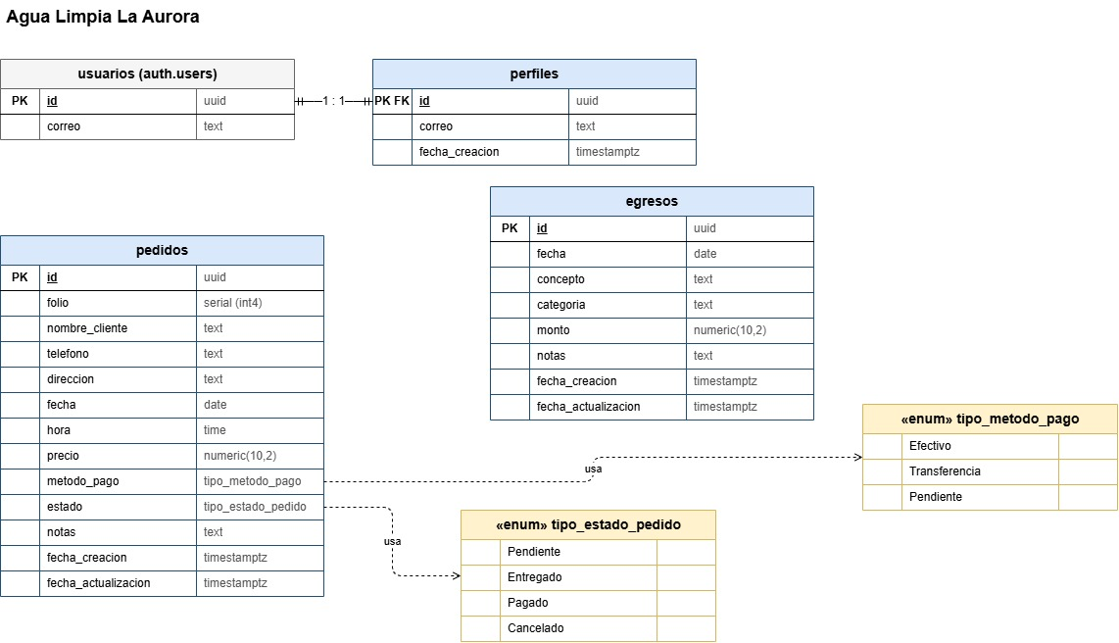
imagen 2. Modelo de datos propuesto.

Balsamiq Wireframes de las pantallas
Se diseñaron en Balsamiq diez pantallas pensadas para usarse desde el celular: acceso, resumen del día, pedidos, nuevo pedido, agenda, fiados, egresos, nuevo egreso, reportes e historial.
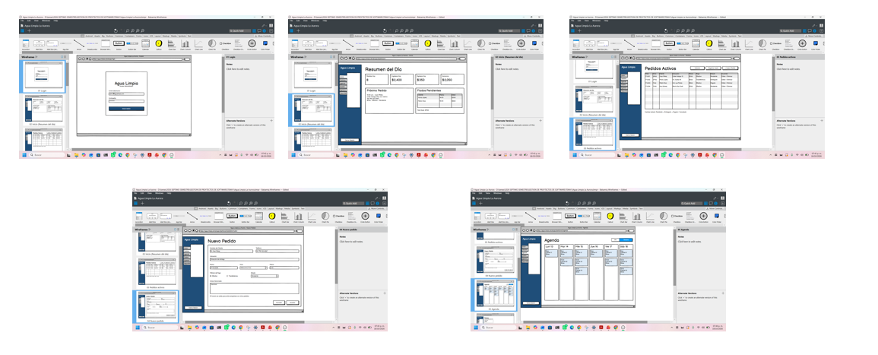
imagen 3. Balsamiq Wireframes: acceso, inicio, pedidos, nuevo pedido, agenda.
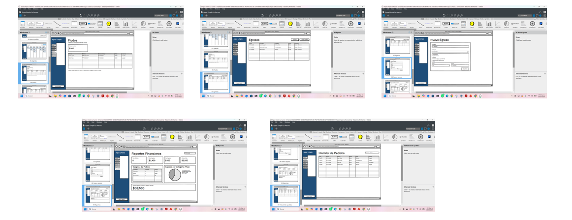
imagen 4.Balsamiq Wireframes: fiados, egresos, nuevo egreso, reportes e historial

Cronograma de actividades
El proyecto se desarrollará en nueve semanas, del 11 de octubre al 6 de diciembre de 2026. Las semanas 3 a 7 corresponden al desarrollo de la aplicación, un módulo por semana.
Semana | Actividad | Inicio | Fin
1 | Inicio y planificación: entrevista con los dueños, propuesta, alcance, cronograma, costos y riesgos | 11/10/2026 | 17/10/2026
2 | Diseño: modelo de datos, casos de uso y wireframes | 18/10/2026 | 24/10/2026
3 | Desarrollo: inicio de sesión y módulo de pedidos con estados y horarios sin empalmes | 25/10/2026 | 31/10/2026
4 | Desarrollo: agenda diaria y semanal; primera versión publicada | 01/11/2026 | 07/11/2026
5 | Desarrollo: fiados y cobros | 08/11/2026 | 14/11/2026
6 | Desarrollo: egresos y reportes de corte diario y mensual | 15/11/2026 | 21/11/2026
7 | Desarrollo: recordatorios, app instalable (PWA) y keep-alive de Supabase | 22/11/2026 | 28/11/2026
8 | Pruebas con los dueños y ajustes | 29/11/2026 | 05/12/2026
9 | Cierre: capacitación, informe final y documentación | 06/12/2026 | 06/12/2026

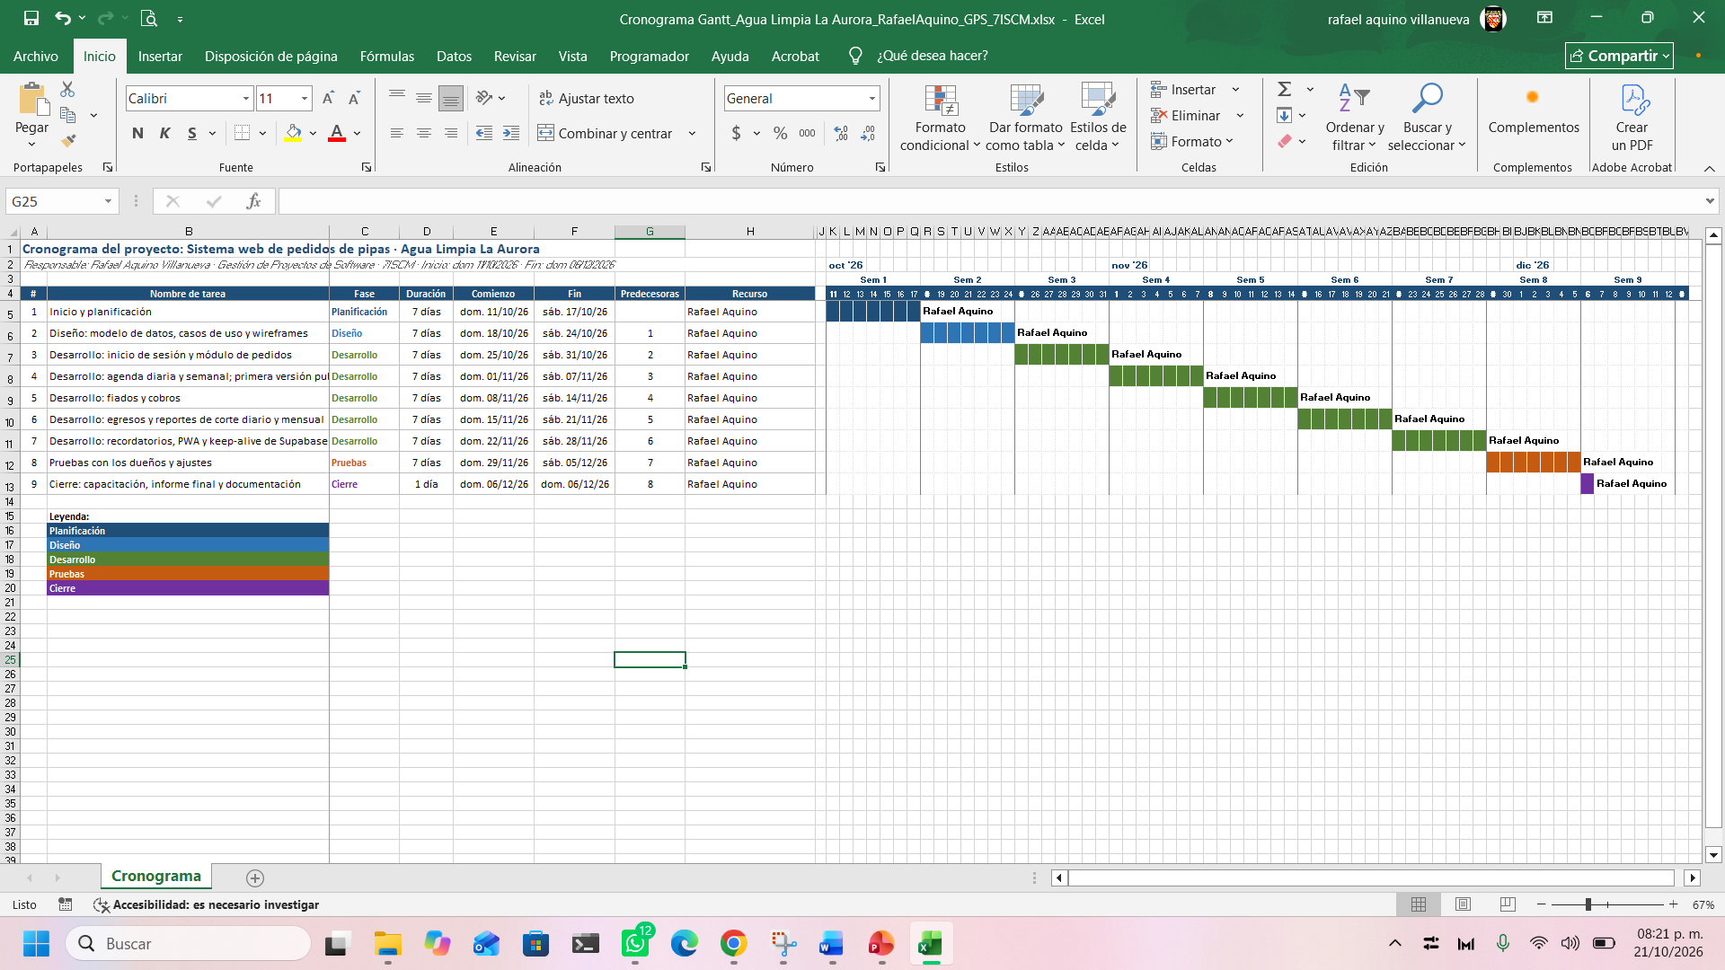
imagen 5. Diagrama de Gantt del proyecto (9 semanas).

Recursos y presupuesto

Recursos humanos
Por el tamaño del proyecto, el equipo es reducido y una misma persona cubre varios roles:
Rol | Responsable | Responsabilidades
Líder del proyecto | Rafael Aquino Villanueva | Planear, dar seguimiento al cronograma, comunicarse con los dueños y elaborar los informes.
Analista y diseñador | Rafael Aquino Villanueva | Levantar requerimientos, diseñar la base de datos, los casos de uso y las pantallas.
Desarrollador full stack | Rafael Aquino Villanueva | Programar los módulos con Next.js, React y Supabase.
Responsable de pruebas | Rafael Aquino Villanueva | Probar cada módulo con datos de ejemplo y registrar defectos.
Usuarios clave | Dueños del negocio | Validar cada módulo, aprobar entregables y participar en la capacitación.

Recursos materiales y tecnológicos
- Computadora portátil del desarrollador y celulares de los dueños para las pruebas.
- Conexión a internet.
- Cuenta de GitHub (repositorio y GitHub Actions), proyecto en Supabase (plan Free) y hospedaje en Vercel (plan Hobby).
- Software gratuito: Visual Studio Code, Node.js, draw.io y Balsamiq (licencia educativa o de prueba).

Presupuesto estimado
El costo se estimó con base en las horas de trabajo del desarrollador por fase y en los servicios en la nube. Es una estimación con fines académicos:
Concepto | Cálculo | Costo (MXN)
Inicio y planificación (semana 1) | 12 h × $150 | $1,800
Diseño (semana 2) | 15 h × $150 | $2,250
Desarrollo (semanas 3 a 7) | 90 h × $150 (18 h por semana) | $13,500
Pruebas y ajustes (semana 8) | 12 h × $150 | $1,800
Cierre (semana 9) | 6 h × $150 | $900
Subtotal mano de obra | 135 h × $150 | $20,250
Supabase (Free), Vercel (Hobby) y GitHub (gratuito) | $0 mensual | $0
Reserva para contingencias | 10 % del subtotal | $2,025
Total estimado |  | $22,275

Para la operación formal del negocio después del proyecto se recomienda el plan Pro de Vercel, de 20 dólares al mes, ya que el plan Hobby es para uso personal y no comercial; este costo de operación no forma parte del presupuesto del proyecto.

Análisis de riesgos
Riesgo | Probabilidad | Respuesta planeada
Los dueños solicitan funciones nuevas a mitad del proyecto. | Alta | Registrar la solicitud como cambio y evaluarla para una versión posterior, sin afectar la fecha de entrega.
Retraso en un módulo de desarrollo por ser una sola persona. | Media | Revisión semanal del avance; la contingencia de tiempo se toma de la semana de pruebas.
La base de datos gratuita se pausa por inactividad. | Media | Tarea programada en GitHub Actions que consulta la base cada dos días.
Diferencias de zona horaria al calcular el corte del día. | Media | Calcular las fechas con el horario de la Ciudad de México en todo el sistema.
Acceso no autorizado a la información del negocio. | Baja | Inicio de sesión obligatorio, registro público desactivado y políticas de seguridad a nivel de fila.
Los usuarios no adoptan el sistema. | Media | Diseño para celular con botones grandes, capacitación y pruebas con ellos antes del cierre.

Resultados esperados
- Una agenda única sin pedidos empalmados ni olvidados, con recordatorio 30 minutos antes de cada entrega.
- Control de lo que debe cada cliente y registro de cada cobro en efectivo o transferencia.
- Corte diario y resumen mensual con ingresos, egresos, utilidad y margen.
- Sistema publicado en internet, instalable en el celular y protegido con inicio de sesión.

Conclusión
El sistema propuesto atiende un problema real y cotidiano de Agua Limpia La Aurora: la falta de control sobre pedidos, cobros y gastos. Con un alcance delimitado a seis módulos, un cronograma de nueve semanas y un costo estimado de $22,275 MXN, el proyecto es viable para un solo desarrollador que además conoce el negocio desde dentro.
Planear el proyecto con las herramientas de (objetivos, alcance, partes interesadas, triple restricción, cronograma, presupuesto y riesgos) permite iniciar el desarrollo con reglas claras y dar seguimiento semanal al avance, de modo que los dueños sepan desde hoy qué recibirán, cuándo y a qué costo.

Fuentes De Informacion
- Object Management Group. (2017). OMG Unified Modeling Language (OMG UML), versión 2.5.1. https://www.omg.org/spec/UML/2.5.1/
- Project Management Institute. (2021). A Guide to the Project Management Body of Knowledge (PMBOK® Guide) (7.ª ed.). Project Management Institute. https://www.pmi.org/pmbok-guide-standards
- Sommerville, I. (2011). Ingeniería de software (9.ª ed.). Pearson Educación.
- Supabase. (s.f.). Pricing & fees. Citado de https://supabase.com/pricing
- Vercel. (s.f.). Next.js docs. Citado de https://nextjs.org/docs
- Vercel. (s.f.). Pricing. Citado de https://vercel.com/pricing

